**Тема:** Вода, склад її молекули, поширеність у природі, фізичні властивості. Вода-як розчинник.

**Мета:**

**навчальна:** сформувати поняття про воду як найважливіший природний оксид; вивчити будову молекули води, з’ясувати якісний та кількісний склад молекули води; поглибити знання про фізичні властивості води; обговорити поширення води в природі; розглянути роль води як розчинника в природі;

**розвивальна:** розвивати практичні навички використання сучасних технологій; формувати в учнів стійкі пізнавальні інтереси;

**виховна:** виховувати шанобливе ставлення до природи.

**Обладнання:** підручник, презентація,відео, інтерактивні вправи.

**Тип уроку:** засвоєння нових знань

**Методи і прийоми:** бесіда, метод «Незакінчине речення», «Мозковий штурм», «Мікрофон», **«**Рюкзак»,демонстрація презентації та відеофрагментів,

**Основні поняття й терміни**: вода,розчинник,оксид,агрегатний стан,молекула.

**Очікувані результати:** учень називає склад молекули води; описує поширеність води у природі, фізичні властивості води; використовує здобуті знання та навички в побуті для раціонального використання води та збереження довкілля.

**Хід уроку**

**I.Організаційний етап** (створення позитивного емоційного настрою учнів)

**II.Актуалізація опорних знань**

Сьогодні ми поговоримо про найпоширенішу сполуку у світі, про речовину, з якої складається життя, яка і є самим життям.Щоб дізнатися назву цієї речовини

пропоную розгадати вам ребус (слайд)

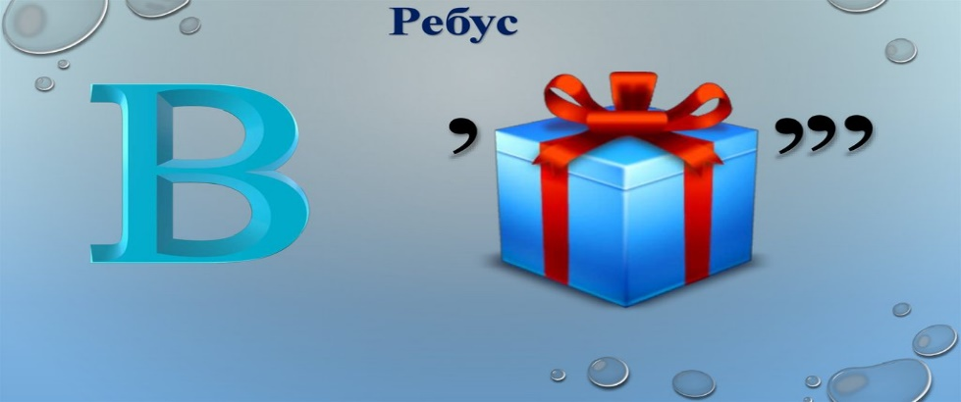

(Вода).

**III.Мотивація навчальної діяльності.**

**Метод «Незакінчене речення».**

Продовжити речення «Про воду я знаю, що…»

Запишемо тему уроку : «Вода, склад її молекули, поширеність у природі, фізичні властивості».

Чому вода – це найважливіший природний оксид?

**IV.Вивчення нового матеріалу.**

# Пропоную переглянути відео **«**Вода - найважливіша речовина на Землі». **(слайд)**

[**https://www.youtube.com/watch?v=-jkOcJSPpGE**](https://www.youtube.com/watch?v=-jkOcJSPpGE)

**Вода найпоширеніша речовина на Землі.**

Вода — одна із найголовніших речовин, потрібних для органічного життя. Рослини та тварини містять понад 60 % води за масою. На Землі водою покрито 70,9% поверхні. Значна її кількість у вигляді льоду і снігу вкриває високі гори і величезні простори Арктики і Антарктиди. Багато води в атмосфері — пара, туман і хмари. Значні кількості води містяться і в земній корі у вигляді підземних вод. У природі вода перебуває не тільки у вільному стані, а і в хімічно зв'язаному. Об'єм прісної води складає лише 3% від всього об’єму води на Землі. Без їжі людина може прожити 30 днів, а без води лише 3-4 дні.

Вона здійснює у природі постійний кругообіг, випаровуючись з поверхні й повертаючись на неї у вигляді опадів. Вода має велике значення для економіки: сільського господарства й промисловості.

**Будова молекули води (слайд)**

***Вправа «Мікрофон»*** Що ви ще знаєте про воду?

Молекулярна формула води Н2О.

- Який якісний склад молекули?

- Який кількісний склад молекули?

- Чи можна віднести воду до бінарних сполук? Чому?

- Які обчислення можна виконати за хімічною формулою?

Відносна молекулярна маса: Мr (Н2О) = 18

Масові частки елементів: W(H) = 0,111 , або 11,1%

W(О) = 0,889 , або 88,9%

Графічна формула молекули води Н ─ О

│

Н

До складу молекули води входить три атоми – один атом Оксигену і два

атоми гідрогену. Хімічна формула позначається – Н₂О. Як і всі інші молекули, вода має заряд. Заряди розподілені нерівномірно, тому у молекулі води є два полюси – позитивний і негативний.Зв'язок між молекулами здійснюється за допомогою атома Гідрогену

Позитивно заряджений атом Гідрогену однієї молекули води притягається до негативно зарядженого атому Оксигену іншої молекули води. Такий зв'язок отримав назву водневого. По міцності водневий зв'язок приблизно в 15-20 разів слабкіше зв'язку між О та Н. Тому водневий зв'язок легко розривається, що спостерігається, наприклад, при випаровуванні води.

**Фізичні властивості води.(**слайд)

Вода — ще й найдивовижніша ріди­на на планеті. Чому? Відповідь ми одержимо, вивчивши її фізичні влас­тивості.

Пропоную переглянути відео [«Фізичні властивості води»](https://youtu.be/3UViFcSGn4k).

<https://www.youtube.com/watch?v=4zaHedPdLFI>

Недарма говорять, що вода – загадкова і таємнича речовина без якої неможливе життя. Пояснити це можливо особливими властивостями води, які називають аномальними. Вода має високу теплоємність, тобто повільно нагрівається й повільно остигає. Через це поблизу морів і океанів клімат значно м’якший, ніж у центрі континенту: удень вода поглинає сонячне тепло, а вночі повільно його віддає, нагріваючи сушу.

При замерзанні вода розширюється, оскільки густина льоду менше за густину рідкої води. Тому взимку водойми вкриваються льодом лише на поверхні, а внизу залишається рідка вода, у якій можуть жити тварини. Між молекулами води існують водневі зв’язки. Вони виникають між атомами Оксигену однієї молекули та атомами Гідрогену іншої. Цей зв'язок слабкий, але, коли він повторюється багаторазово, отримуємо сильну взаємодію молекул. Тому процес випаровування та кипіння утруднений. Водневий зв'язок пояснює і текучість води, силу натягування (водна плівочка), форму краплі (мішечок).

Вода, яку ви використовуєте щодня, не позбавлена інших розчинених в ній речовин, адже вона є універсальним розчинником, тому добре проводить електричний струм. Тож слід обережно поводитися з електроприладами, якщо у вас мокрі руки.

Створення схеми «Фізичні властивості води» в текстовому процесорі Microsoft Word за допомогою об’єктів SmartArt: (слайд)

### Онлайн гра «Цікаві факти про воду: правдиві чи ні?(слайд)

<https://learningapps.org/display?v=pbgxjqs5316>

**Вода-розчинник** (слайд)

Учитель зачитує приказки:

* «Пропав, як сіль у воді».
* «Що у воду впало, те пропало».

Про яку властивість води йдеться в цих прислів’ях? Вірно. Вода є розчинником.

Потрапляючи у воду, речовина під впливом молекул води розпадається на окремі частинки (молекули або йони). Отже, при розчиненні речовини подрібнюються і рівномірно перемішуються з водою. Суміш води і розчинених речовин називається розчинами.

Можна впевнено стверджувати, що вода є універсальним розчинником. Це не означає, що вона може розчиняти всі існуючи речовини, але серед усіх існуючих розчинників вода розчиняє більше речовин, ніж інші. Переконатися в цьому нам допоможе подорож у віртуальну лабораторію .

Дослід "Які речовини розчиняються в воді» (слайд)

[**https://www.youtube.com/watch?v=MsHTjNhsARA**](https://www.youtube.com/watch?v=MsHTjNhsARA)

Вода — найкращий розчинник. Вона здатна розчиняти багато твердих, рідких, газоподібних речовин.

**V.Закріплення нового матеріалу**.(слайд)

Виконати інтерактивну вправу [«Так чи Ні?»](https://learningapps.org/display?v=pk24tkwjn23)

[**https://learningapps.org/watch?v=pk24tkwjn23**](https://learningapps.org/watch?v=pk24tkwjn23)

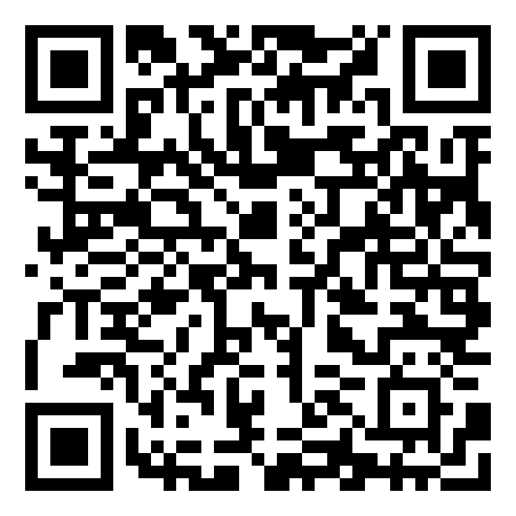

**VІ. Підсумки**

**VІІ. Рефлексія (слайд)**

**Прийом «Рюкзак»** Які знання отримані на сьогоднішньому уроці вам знадобляться у повсякденному житті? Пояснити як?

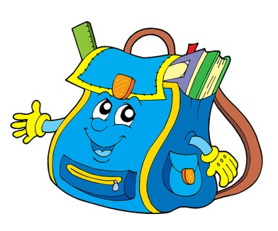

На цьому ми завершуємо наш урок.

**VIIІ. Оцінювання роботи учнів**

**IХ. Домашнє завдання** (слайд)

Прочитати §31

Виконайте навчальний проєкт на тему « Вода у творчості художників і поетів».